增值税期末留抵税额退税

1. 【事项名称】

增值税期末留抵税额退税

1. 【业务描述】

符合条件的增值税一般纳税人，由于特定事项产生的留抵税额，按照一定的计算公式予以计算退还，主要包括：

1.符合条件的集成电路重大项目增值税留抵税额退税。

2.对外购用于生产乙烯、芳烃类化工产品的石脑油、燃料油价格中消费税部分对应的增值税额退税。

3.符合条件的大型客机和新支线飞机增值税留抵税额退税。

4.自2018年7月27日起，对实行增值税期末留抵退税的纳税人，允许其从城市维护建设税、教育费附加和地方教育附加的计税（征）依据中扣除退还的增值税税额。

5.自2019年4月1日起，试行增值税期末留抵税额退税制度。符合以下条件的纳税人，可以向主管税务机关申请退还增量留抵税额：自2019年4月税款所属期起，连续六个月（按季纳税的，连续两个季度）增量留抵税额均大于零，且第六个月增量留抵税额不低于50万元；纳税信用等级为A级或者B级；申请退税前36个月未发生骗取留抵退税、出口退税或虚开增值税专用发票情形的；申请退税前36个月未因偷税被税务机关处罚两次及以上的；自2019年4月1日起未享受即征即退、先征后返（退）政策的。

1. 【设定依据】

1.《中华人民共和国税收征收管理法》第五十一条

2.《中华人民共和国税收征收管理法实施细则》第七十八条、第七十九条

1. 【办理材料】

|  |  |  |  |  |
| --- | --- | --- | --- | --- |
| 序号 | 材料名称 | | 数量 | 备注 |
| 1 | 《增值税期末留抵税额退税申请表》 | | 4份 | 符合条件的集成电路重大项目增值税留抵税额退税、外购用于生产乙烯、芳烃类化工产品的石脑油、燃料油价格中消费税部分对应的增值税额退税、符合条件的大型客机和新支线飞机增值税留抵税额退税填 |
| 2 | 《退（抵）税申请表》 | | 4份 |  |
| 有以下情形的，还应提供相应材料 | | | | |
| 适用情形 | | 材料名称 | 数量 | 备注 |
| 符合条件的集成电路重大项目增值税留抵税额退税 | | 增值税专用发票复印件 | 1份 |  |
| 海关进口增值税专用缴款书复印件 | 1份 |  |
| 进口协议复印件 | 1份 |  |
| 进口货物报关单复印件 | 1份 |  |
| 对外购用于生产乙烯、芳烃类化工产品的石脑油、燃料油价格中消费税部分对应的增值税额退税 | | 增值税专用发票复印件 | 1份 |  |
| 海关进口增值税专用缴款书复印件 | 1份 |  |
| 购进合同复印件 | 1份 |  |
| 进口货物报关单复印件 | 1份 |  |
| 因特殊情况不能退至纳税人、扣缴义务人原缴款账户 | | 由于特殊情况不能退至纳税人、扣缴义务人原缴款账户的书面说明，相关证明资料，和指定接受退税的其他账户及接受退税单位（人）名称的资料 | 1份 |  |

1. 【办理地点】

可通过办税服务厅（场所）、电子税务局办理，具体地点和网址可从省（自治区、直辖市和计划单列市）税务局网站“纳税服务”栏目查询。

1. 【办理机构】

主管税务机关

1. 【收费标准】

不收费

1. 【办理时间】

符合条件的集成电路重大项目增值税留抵税额退税和对外购用于生产乙烯、芳烃类化工产品的石脑油、燃料油价格中消费税部分对应的增值税额退税事项，15个工作日内办结；

其他增值税期末留抵税额退税事项，10个工作日内办结。

1. 【联系电话】

主管税务机关对外公开的联系电话，可从省（自治区、直辖市和计划单列市）税务局网站“纳税服务”栏目查询。

1. 【办理流程】

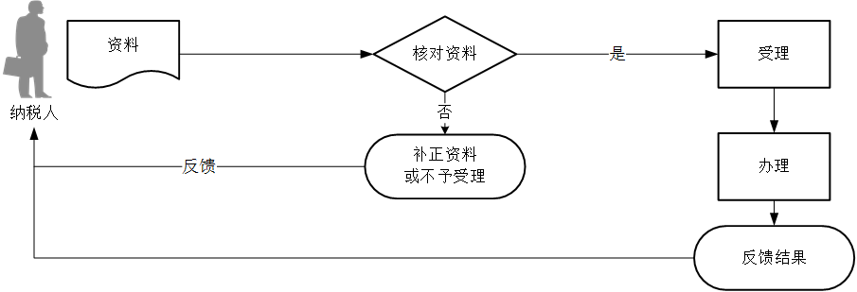

1. 【纳税人注意事项】

1.纳税人对报送材料的真实性和合法性承担责任。

2.文书表单可在省（自治区、直辖市和计划单列市）税务局网站“下载中心”栏目查询下载或到办税服务厅领取。

3.纳税人使用符合电子签名法规定条件的电子签名，与手写签名或者盖章具有同等法律效力。

4.纳税人提供的各项资料为复印件的，均须注明“与原件一致”并签章。

5.符合条件的集成电路重大项目增值税留抵税额退税，对外购用于生产乙烯、芳烃类化工产品的石脑油、燃料油价格中消费税部分对应的增值税额退税，纳税人应于每月申报期结束后10个工作日内向主管税务机关申请退税。其他符合条件的纳税人申请办理留抵退税，应于符合留抵退税条件的次月起，在增值税纳税申报期内，完成本期增值税纳税申报后，提出申请。

6.纳税人收到退税款项的当月，应将退税额从增值税进项税额中转出。

7.对国家批准的集成电路重大项目企业，购进使用期限超过12个月的机器、机械、运输工具以及其他与生产经营有关的设备、工具、器具等，因购进该设备形成的增值税期末留抵税额予以退还。

8.对实行增值税期末留抵退税的纳税人，允许其从城市维护建设税、教育费附加和地方教育附加的计税（征）依据中扣除退还的增值税税额。

9.纳税人既有增值税欠税，又有期末留抵税额的，按最近一期《增值税纳税申报表（一般纳税人适用）》期末留抵税额，抵减增值税欠税后的余额确定允许退还的增量留抵税额。

1. 【基本规范】

1.受理

办税服务厅或电子税务局接收资料信息，核对资料信息是否齐全、是否符合法定形式、填写内容是否完整，符合的即时受理；对资料不齐全、不符合法定形式或填写内容不完整的，一次性告知应补正资料或不予受理原因。

2.办理

（1）按照纳税人报送材料录入数据。根据信息系统的提示信息，提醒纳税人更正纠错。

（2）办税服务厅1个工作日内将资料信息流转至相关责任部门。

3.反馈

办税服务厅接收到相关责任部门反馈后，1个工作日内通知纳税人领取办理结果，制作并发放《税务事项通知书》。电子税务局办理的，将办理结果通过电子税务局反馈给纳税人。

4.归档

将资料进行归档。不得将纳税人的办理材料用于与政务服务无关的用途。

1. 【升级规范】

1.利用数字证书申报成功的纳税人，取消纸质资料报送。

2.税务机关能够获取相关信息的，可不再报送纸质资料。